Муниципальное бюджетное общеобразовательное учреждение
«Костенская средняя общеобразовательная школа»
Хохольского района Воронежской области

Внеклассное мероприятие

«Птицы – наши друзья»!

Учитель начальных классов:
Петелина Т.А.

Птицы - наши друзья!
Аннотация.
Методическая разработка посвящена теме »Птицы - наши друзья».
Содержание материала направлено на расширение знаний детей о птицах, воспитание у детей доброго отношения к птицам и проявления заботы о них.
Применение этого материала возможно на классных часах, внеклассных мероприятиях в начальных классах.
Введение.
Взаимоотношения человека с природой - актуальный вопрос современности. В современных условиях дети мало общаются с природой.
Поэтому проблема экологического воспитания младших школьников приобретает особую остроту и актуальность. Именно в этот период детства происходит становление человеческой личности, формирование начал экологической культуры. Очень важно разбудить в детях интерес к живой природе, воспитывать любовь к ней, научить беречь окружающий мир.
Птицы окружают нас круглый год, принося людям пользу и радость. В холодное время года доступной пищи становится значительно меньше, но потребность в ней возрастает. Иногда естественный корм становится практически недоступным, поэтому многие птицы не могут пережить зиму и погибают.
И мы, педагоги, совместно с родителями, должны научить детей видеть это. Пополнять представления о птицах, их повадках и образе жизни, создать условия для общения ребенка с миром природы, воспитывать интерес у детей к нашим соседям по планете - птицам, пробудить у детей желание узнавать новые факты их жизни, заботиться о них, радоваться от сознания того, что, делясь крохами, можно спасти птиц зимой от гибели.
Необходимо дать детям элементарные знания о том, чем кормить птиц. Очень важно разбудить в детях интерес к живой природе, воспитывать любовь к ней, научить беречь окружающий нас мир.
Цели:
Расширение кругозора, обогащение знаний о жизни пернатых;
Экологическое воспитание учащихся;
Развитие логического, творческого и вербального мышления.
Оборудование:
- презентация "Наши друзья - птицы"
- выставка детских рисунков
- выставка книг о птицах
- аудиозапись голосов птиц.
Примечание.
Перед началом мероприятия дети, родители, гости рассматривают выставку рисунков на тему «Наши друзья - птицы». Под каждым рисунком пустая этикетка, рисунки подписаны на обратной стороне. Все присутствующие оценивают работы по пятибальной системе, баллы записывают в пустую этикетку. Затем комиссия из учителей и родителей подсчитывают баллы и в конце мероприятия объявляют результаты, дети награждаются грамотами .
Организационный момент.
Здравствуйте, ребята! Начинаем наш классный час.
Я рада приветствовать вас!
Все к друг другу повернитесь.
А теперь все улыбнитесь,
Улыбнитесь мне, гостям и садитесь по местам. .
Снег на полях,
Лёд на реках,
Вьюга гуляет
Когда это бывает? ( Зимой)
- Какое сейчас время года? (Зима)
- Давайте мысленно перенесемся в волшебный зимний лес.
Какая погода зимой? (Дуют холодные ветра, мороз сковал землю, кругом лежит снег, голые деревья скрипят от холода)
- Закройте глаза. Послушайте мелодии, и скажите, о ком мы будем беседовать сегодня на классном часе. (Звучит запись голосов птиц)
- Вы, ребята, правильно догадались, наше мероприятие сегодня будет посвящёно птицам: тема нашего занятия « Птицы - наши друзья».
- В какое время года можно услышать голоса птиц?
- А как вы думаете: сейчас, зимой, можно услышать такое чудесное птичье пение?
- Почему?
- Когда поют птицы? (Кода им тепло, они сыты).
- Как живется птицам зимой? (голодно птицам, насекомые в зимней спячке, плоды, ягоды, семена трав под снегом. Мало корма находят птицы зимой. С утра до вечера ищут себе крохи пропитания. Пуховые, теплые перья защищают от холода, но не от голода.)
- В суровые зимы из 10 синиц выживает одна , 9 синиц погибают. Вам их жалко? – Давайте сегодня подумаем о том, как помочь птицам пережить трудное зимнее время.
Основная часть.
Ученик.
Морозы жестокие в этом году..
Тревожно за яблоньку в нашем саду.
Но больше всего беспокойно за птиц,
За наших воробышков, галок, синиц:
Ведь очень уж холодно в воздухе им.
Поможем ли мы беззащитным таким?
Поможем! Их надо кормить и тогда
Им будет легко пережить холода.
- Каких зимующих птиц вы знаете?
- Игра «Угадай-ка».
Серый маленький смешной
Скачет рядышком со мной.
Я ему насыплю крошки,
Отгоню подальше кошку
Ты чирикай веселей
Мой хороший …Воробей (Слайды)
Он в своей лесной палате
Носит пестренький халатик,
Он деревья лечит.
Постучит – и легче. Дятел
Кто там прыгает, шуршит,
Клювом шишки потрошит?
Голоском речистый,
И питается еловыми шишками. Клест.
Спинка зеленоватая
Животиком желтоватая..
Чёрненькая шапочка
И полоска галстучка. Синица
Каждый год я к вам лечу,
Зимовать у вас хочу
И ещё красней зимой галстук мой. Снегирь
Какую птицу называют птицей мира? (Голубь)
Это хищница болтлива,
Воровата ,суетлива
Стрекотунья -белобока,
А зовут её…Сорока
Молодцы, ребята, всех птиц угадали.
- Какие это птицы?( зимующие).
- Ребята, кто же сможет помочь голодающим птицам?
- Птицам на помощь должны прийти люди.
- А мы как можем помочь птицам? (Кормушки повесить на дерево и каждый день кормить птиц)
- А чем кормить птиц зимой? (Крошки хлеба, зерно, семечки подсолнуха, сок, сливочное масло, творог, несоленое сало, ягоды рябины, шоколадные конфеты, семечки арбуза, семечки тыквы, крупа.)
.
- Да, ребята, правильно.
- Зимой птицы становятся менее разборчивы к еде и едят почти все. Поэтому можно кормить остатками пищи со стола.
- А летом питаются семенами сорных трав, деревьев, плодами кустарников, насекомыми. А на зиму от природных даров остаются птицам плоды рябины.
Правила подкормки птиц .
- Ребята ,какие правила надо соблюдать, чтобы кормить птиц зимой?
(Во время подкормки не сорить, не оставлять полиэтиленовые пакеты, жестяные банки, коробки. Подкармливать птиц надо в одном и том же месте, в одно и тоже время. Птицы будут сами прилетать к этому времени. Кормить регулярно, ежедневно, нельзя подкармливать время от времени. Корма класть немного.)
Ученик нашего класса Алёша Б. вместе с папой смастерили кормушку для птиц и повесили в саду. Теперь в эту птичью столовую прилетает много птиц. Алёша кладет в кормушку корм и с удовольствием встречает своих пернатых друзей. Он сделал фото кормушки с птицами и хочет показать вам.
(Показ фото через проектор).
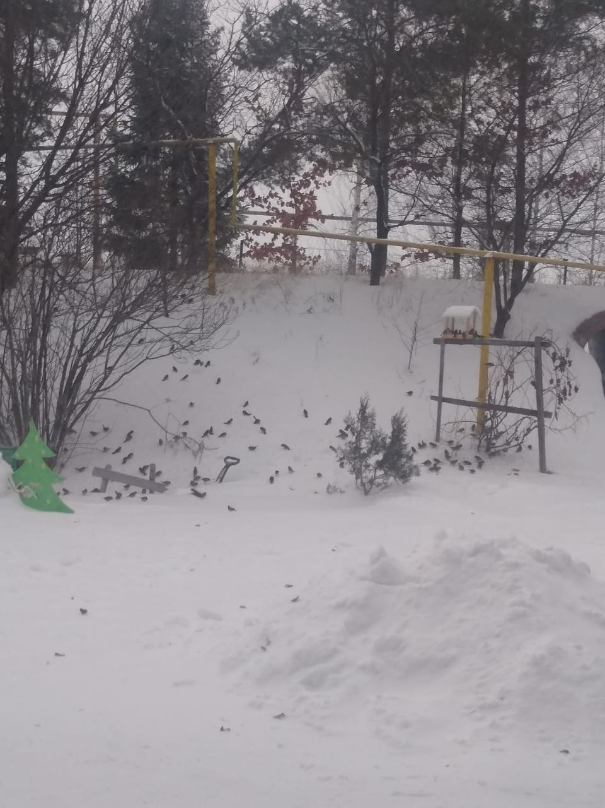

Посмотрите, сколько птиц прилетело подкрепиться к Алешиной кормушке!
Последуйте примеру Алёши, позаботьтесь о птицах, сделайте кормушки для пернатых!

Ученики.
Как птице перезимовать, известно, что у птах
Нет ни халатов теплых, ни байковых рубах.
У многих даже нет гнезда, они в грозу и в град.
И под дождем, и в холода на ветках сидя спят.
Но кто же им дает приют, когда снега метут?

Бывают птицы разными, одни боятся вьюг
И улетают на зиму на добрый, теплый юг.
Другие – те народ иной, в мороз над лесом кружат.
Для них разлука с Родиной страшнее лютой стужи.
К их перышкам взъерошенным не пристают снежинки.
Они и под порошами резвятся для разминки.

Сидят вороны по столбам, галдят по веткам галки.
Привольно прыгать воробьям, как бы крутя скакалки.
Но если долго снег идет и долго длится вьюга
Тогда, друзья, приходится пичугам нашим туго.
Сугробами засыпаны бугры, дворы, дорожки,
Не могут пташки отыскать ни зернышка, ни крошки.

И вот летают все слабей ворона, галка, воробей.
Скорей на помощь, дети! Вот в этот самый трудный час
Спасенье птицы ждут от вас, кормите их, согрейте.
Повесьте домик на суку, рассыпьте крошки на снегу
А то и манной кашки… И оживут бедняжки.
По небу весело скользя, взлетят пернатые друзья.
И пропоют, чирикая, «Спасибо вам великое!»

Покормите птиц зимой, пусть со всех концов
К нам слетятся, как домой стайки на крыльцо.
Сколько гибнет их – не счесть видеть тяжело.
А ведь в нашем сердце есть и для птиц тепло,
Приучите птиц в мороз к своему окну,
Чтоб без песен не пришлось нам встречать весну.
Загадки про перелетных птиц.
Черный, проворный, кричит крак, червякам враг. (Грач).
Не ворона, не синица, как зовется эта птица, примостилась на суку и кричит ку –ку.(Кукушка).
Угадайте, что за птичка —
Темненькая невеличка.
Беленькая с живота,
Хвост раздвинут в два хвоста.
(Ласточка

На шесте - веселый дом
С круглым маленьким окном.
Чтоб уснули дети,
Дом качает ветер.
На крыльце поет отец -
Он и летчик, и певец.
(скворец)
В синем небе голосок,
Будто крохотный звонок. (Жаворонок).

Танец. Скворцы прилетели.
Игра «Прилетели птицы».
Я сейчас буду называть только птиц, но если вдруг ошибусь, и вы услышите что-то другое, то можно топать или хлопать. Начинаем:
Прилетели птицы:
Голуби, синицы,
Мухи и стрижи.
Прилетели птицы:
Голуби, синицы,
Аисты, вороны,
Галки, макароны
Прилетели птицы:
Голуби, синицы,
Страусы, чижи.
Прилетели птицы:
Голуби, синицы,
Галки и стрижи,
Аисты, кукушки
И даже ватрушки.
Прилетели птицы:
Голуби, синицы,
Галки и стрижи,
Комары, кукушки.
Прилетели птицы:
Галки и стрижи,
Аисты, кукушки,
Лебеди, скворцы
Все вы молодцы!

Учитель.
Птицы являются не только украшением природы. Но и приносят человеку пользу .Они поедают вредных насекомых, помогают деревьям; есть птицы поедающие грызунов, которые разносят различные болезни. Например, сова уничтожает за год 1000 грызунов.
Если учесть ,что каждая мышь может съесть за год один килограмм зерна, то, значит, сова спасает в год тонну хлеба.
У кукушки необыкновенный аппетит :за час она может съесть сто гусениц. Если в лесу появляется большое количество насекомых-вредителей. Она расправляется с ними в течение нескольких дней.
Ученики:
Охраняйте птиц!
Милых птиц ловить не надо!
Обижать птенцов не надо!
Будут птицы на свободе-
Вредных гусениц не станет
Ни в саду, ни в огороде..
Нет- вредителям пощады!
Пусть не губят урожай!
Мы друзья встречаем дружбой,
А врагов уничтожаем!
Берегите птиц!
Не трогай ласточку! Она
Издалека летит сюда,
У нас растит своих птенцов.
Не разоряй её гнезда,
Будь другом птиц!
Пусть под окном
Поёт весною соловей,
И над просторами земли
Летают стаи голубей.
Игра. Угадай, чей голосок? (Звучит аудиозапись голосов птиц.
Дети угадывают, голоса каких птиц они слышат).

Игра с родителями. Знатоки.
(В руках у детей картинки с изображением птиц. Дети описывают птиц и задают вопросы, предлагают родителям отгадать, о каких птицах идет речь, затем показывают картинку с птицей ).

1.« У меня на голове чёрная шапочка, спинка, крылья, хвост тёмные, а грудка ярко-желтая, будто в жёлтый жилетик нарядилась. Летом я питаюсь жучками, червячками, а зимой ем всё: и разные зёрнышки, и крошки хлеба, и варёные овощи. Но особенно я люблю несоленое сало. Догадались, кто я?» Синица.
2. «Меня называют смотрителем леса. Я просыпаюсь очень рано и начинаю свистеть, как будто будить всех. Живу я на дереве, в дупле. Всю жизнь я на ногах, бегаю туда-сюда, вверх-вниз по дереву, мне и крылья-то нужны только для того, чтобы перелетать с одного дерева на другое. Люблю орехи, крылатки клёна. Осенью прячу корм под кору, чтобы зимой не голодать. А окраска у меня не очень заметная. Кто же я? Поползень.
3.Назовите птицу, которая летать не умеет, зато плавает не хуже рыб? (Пингвин)
4.Какая птица является символом мудрости? (Сова)
5.Какая птица летает быстрее всех? (Стриж)
6.Какая птица разоряет гнёзда других птиц? ( Ворона, сорока)
7.Какие птицы ночуют, зарываясь в снег? (рябчик)
8.Какая птица выводит птенцов зимой? (клёст)

Пословицы и поговорки о птицах.
- А сейчас мы проверим ваши знания о птицах. В русском фольклоре существует немало пословиц и поговорок о птицах. Давайте вспомним их. Я буду называть первую часть пословицы, а вы - их заканчивать.
На чужой сторонушке... (рад своей воронушке.)
Лучше синица в руках... (чем журавль в небе.)
У каждой птицы... (своя песня.)
Цыплят по осени... (считают.)
Слово не воробей... (вылетит - не поймаешь.)
Рано пташечка запела... (как бы кошечка не съела.)
Старого воробья... (на мякине не проведешь.)
Всякий кулик свое... (болото хвалит.)
Глупа та птица... (которой свое гнездо не мило.)
Одна ласточка... (весны не делает.)
Песня. Ласточка.
Учитель.
О птицах в народе слагали не только пословицы и поговорки, стихи и песни. Часто человека, его внешность, манеру поведения, характер сравнивают с птицами. Попробуйте вспомнить, как у нас говорят:
Игра. Сравни.
Длинноногий, как (журавль).
Мудрый, как (сова, ворон).
Надутый, как (индюк).
Большеглазый, как (филин).
Каркает, как (ворона).
Вороватый, как (сорока).
Болтливый, как (сорока).
Верность (лебединая).
Любовь и нежность (голубиная).
Ученик:
Нор звериных, птичьего гнезда
Разорять не будем никогда!
Пусть птенцам и маленьким зверятам
Хорошо живется с нами рядом!
Вот и заканчивается наш разговор о наших друзьях - птицах.
В заключение мне бы хотелось вам напомнить о том, что человек должен не только много знать о природе, но и беречь, охранять её.
О бережном отношении к природе лучше поэтов не скажешь. Вслушайтесь в эти строки.
Учитель:
Просьба.
Н.А.Заболоцкий.
Раненая птица в руки не давалась,
Раненая птица птицей оставалась.
Этот сон давнишний до сих пор мне снится-
На траве кровавой вздрагивала птица.
Птицы, рыбы и звери
В души людям смотрят.
Вы их жалейте, люди!
Не убивайте зря!
Ведь небо без птиц - не небо!
А море без рыб - не море!
А земля без зверей - не земля!

Подведение итогов конкурса рисунков «Наши друзья - птицы» , награждение детей грамотами.

Список литературы.
1.Я.Ю.Мартынова. Классные часы. Волгоград, 2005.
2.Л.И.Гайдина, А.В.Кочергина. Группа продленного дня. Москва, ВАКО, 2010.
3.Л.П.Макарова, В.Г.Рябчикова. Театрализованные праздники для детей. Воронеж, 2003.
4.Г.Н.Рослякова. Воспитание юных россиян. Воронеж, 1996.
5.Г.И.Веденеева. Азбука родного края. Воронеж, 1995.
6.Интернет- ресурсы.

Приложение.

Текст песни «Ласточка».
Автор текста :Шаферан И.
Композитор :Крылатов Е.
Не прошла зима, снег ещё лежит,
Но уже домой ласточка спешит.
На её пути горы и моря,
Ты лети, лети, ласточка моя.
Нет порою сил, труден перелёт,
Только как весна без неё придёт?
На её пути горы и моря,
Ты лети, лети, ласточка моя.
Путь её далек к далям золотым,
Но далёкий дом не назвать родным,
На её пути горы и моря,
Ты лети, лети, ласточка моя.
На её пути горы и моря,
Ты лети, лети, ласточка моя.

Скворцы прилетели

Музыка: И. Дунаевский Слова: М. Матусовский

Опять свой наряд обновили
В зеленых побегах леса.
И нас на заре разбудили
Счастливых скворцов голоса.
Знакомые звонкие трели -
Мы сразу узнать их смогли.

Припев:
Ребята! Ребята!
Скворцы прилетели!
Скворцы прилетели,
На крыльях весну принесли!

Торопятся быстрые птицы
Домой возвратиться опять -
Из новых каналов напиться
И в новых лесах побывать.
И ласковый ветер апреля
Летит по просторам земли.

Припев.

Дымком потянуло от пашен,
Запахло прохладой лесной.
Становится Родина наша
Прекраснее с каждой весной.
В полях трактора загудели,
По рекам пошли корабли -

Припев.

Скворечню во дворике школы
Приладил с товарищем я -
Летите к нам стайкой весёлой,
Крылатые наши друзья!
И мы эту песню запели,
И вторят нам птицы вдали.

Припев.

